|  |  |
| --- | --- |
|  | **Министерство науки и высшего образования Российской Федерации**  **Калужский филиал федерального государственного автономного образовательного учреждения высшего образования**  **«Московский государственный технический университет  имени Н.Э. Баумана  (национальный исследовательский университет)»**  **(КФ МГТУ им. Н.Э. Баумана)** |

ФАКУЛЬТЕТ ИУК Информатика и управление

КАФЕДРА ИУК4 Программное обеспечение ЭВМ, информационные технологии

**ЛАБОРАТОРНАЯ РАБОТА**

**«Использование категорий UDP»**

**по дисциплине: «Проектирование программного обеспечения»**

|  |  |  |  |  |  |
| --- | --- | --- | --- | --- | --- |
| Выполнил: студент группы ИУК4-72Б | |  |  | Губин Е.В. | |
|  | | (Подпись) |  | (И.О. Фамилия) | |
| Проверил: | |  |  | Голубева С.Е. | |
|  | | (Подпись) |  | (И.О. Фамилия) | |
| Дата сдачи (защиты):  Результаты сдачи (защиты): | | | | |
|  | - Балльная оценка:  - Оценка: | | | |

Калуга, 2025

**Цель работы:** формирование практических навыков задания свойств, определяемых пользователем UDP.

**Задачи:**

1. Определить ключевые свойства;

2. Задать список значений свойств и связать свойства с определенными видами работ.

**Задание:**

1. Изучить краткий теоретический материал.

2. Определить ключевые свойства.

3. Задать список значений свойств и связать свойства с определенными видами работ.

4. Оформить отчет.

5. Защитить выполненную работу у преподавателя.

**Результаты выполнения:**

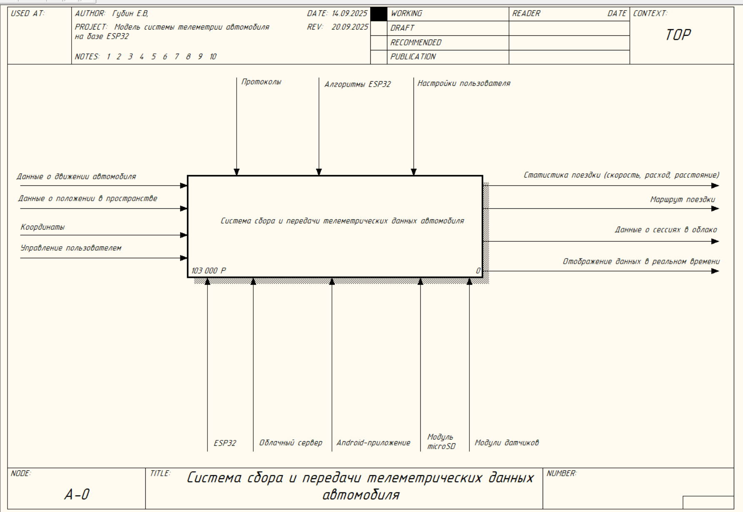

Рисунок 1 Контекстная диаграмма

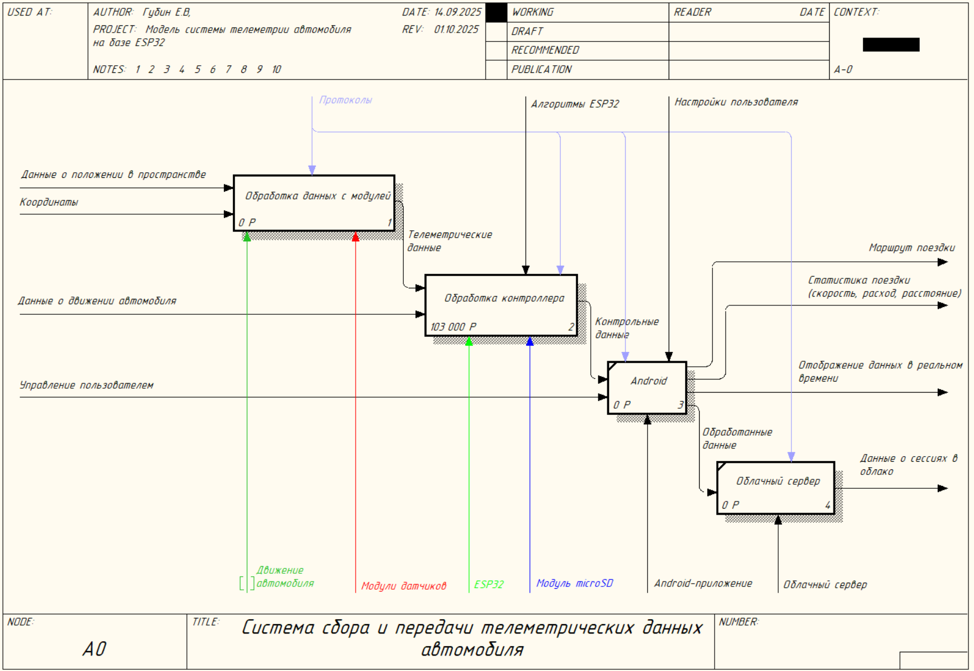

Рисунок 2 Диаграмма декомпозиции

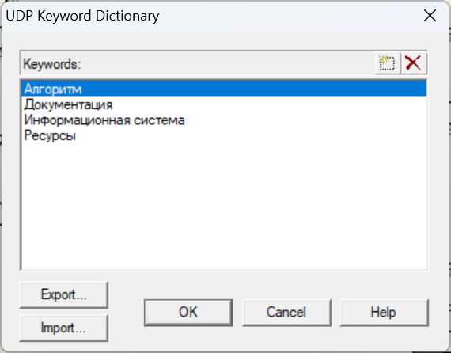

Рисунок 3 Словарь ключевых слов UDP

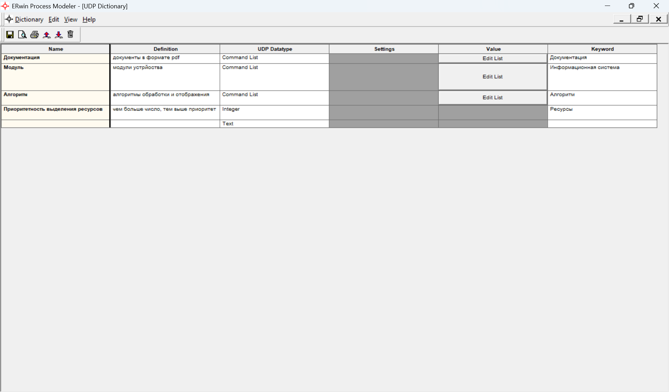

Рисунок 4 Словарь UDP

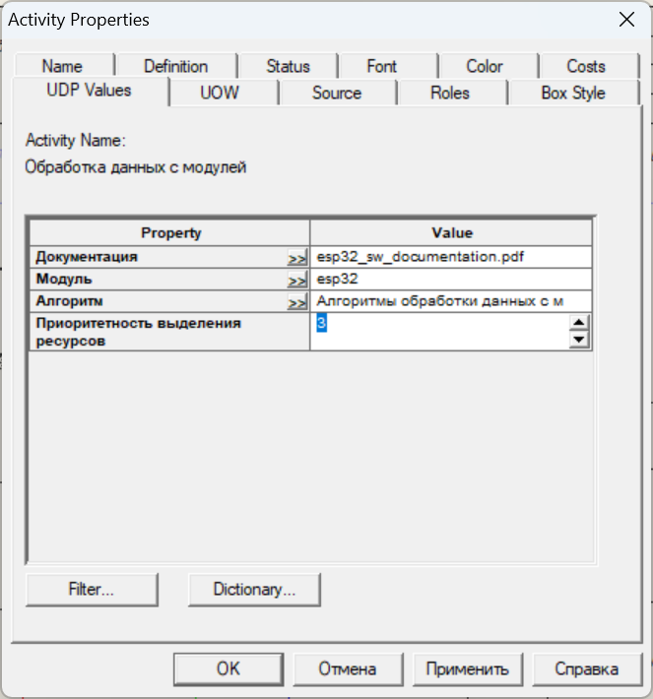

Рисунок 5 Пример значений UDP для сущности "Обработка данных"

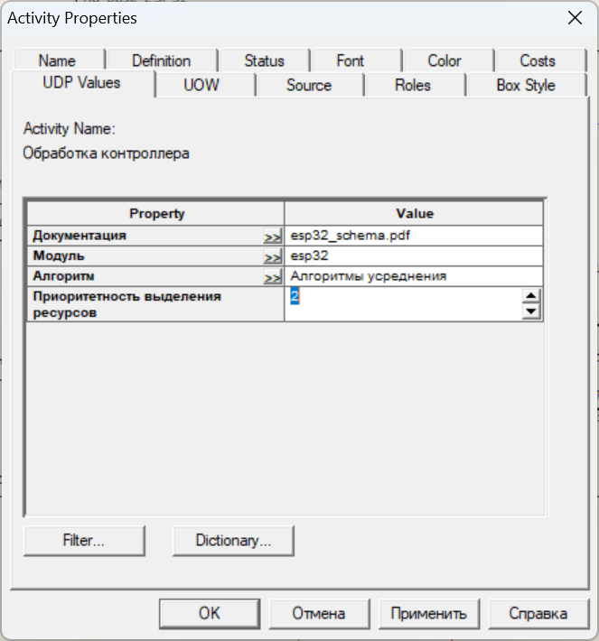

Рисунок 6 Пример значений UDP для сущности "Обработка контроллера"

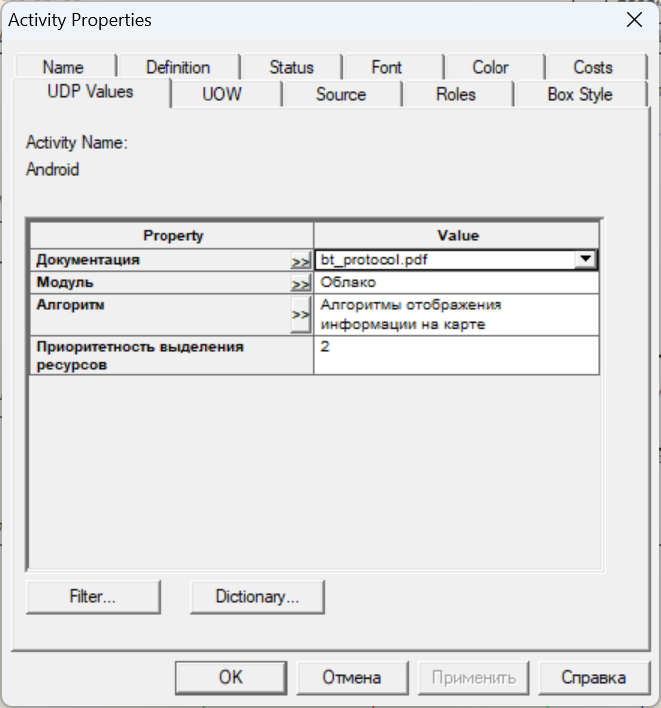

Рисунок 7 Пример значений UDP для сущности "Android"

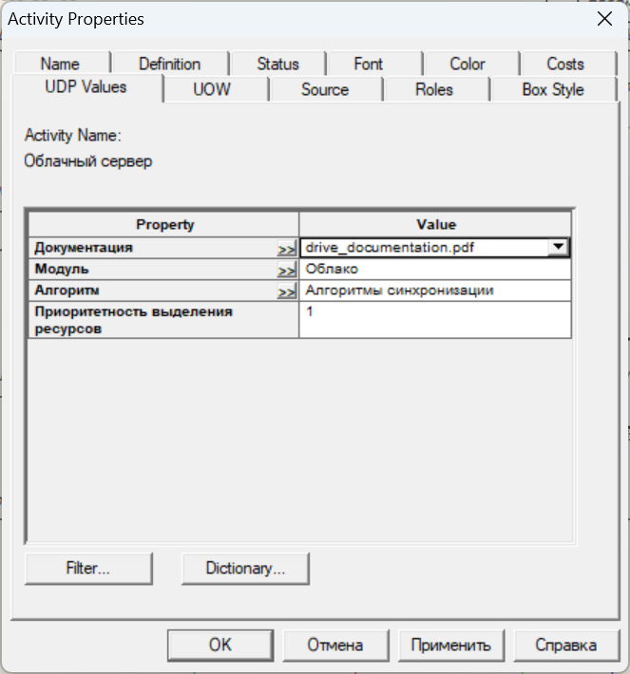

Рисунок 8 Пример значений UDP для сущности "Облачный сервер"

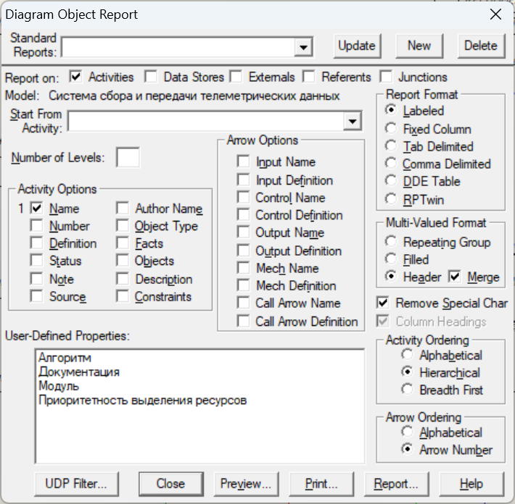

Рисунок 9 Настройки для отчёта UDP

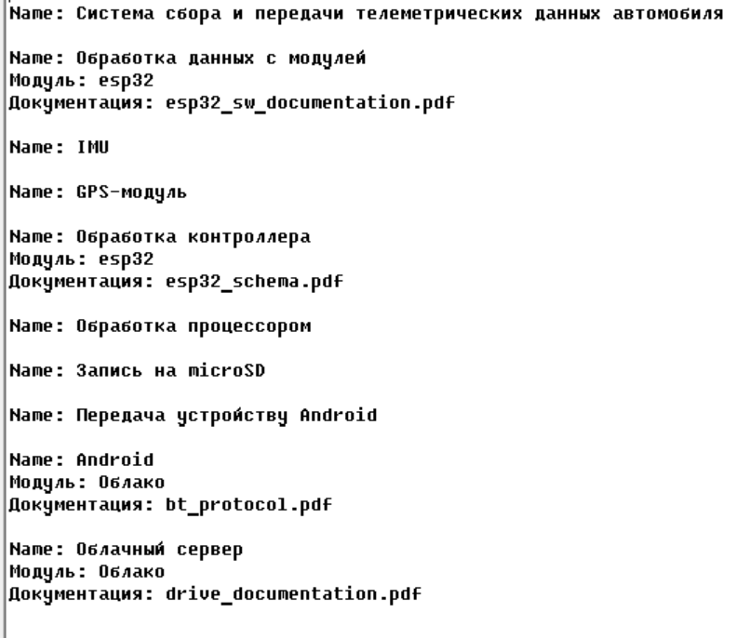

Рисунок 0 UDP отчёт

**Вывод:** в ходе выполнения лабораторной работы сформированы практические

навыки задания свойств, определяемых пользователем UDP.